前端使用说明

### 1 登录界面

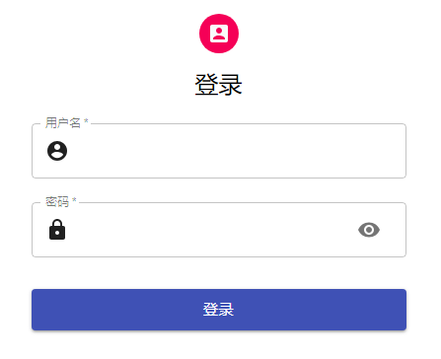

（1）在用户名输入框中输入账号，在密码输入框中输入用户密码。

（2）点击“登录”按钮，进行登录。

（3）密码输入框末尾的按钮用以切换密码的可见性。

### 2 主界面

#### 2.1侧边栏

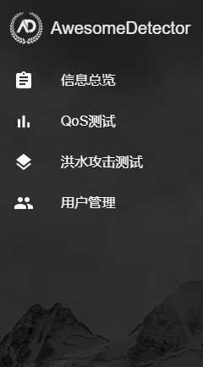

（1）顶部显示测试平台的名称和logo。

（2）在下方显示4个子页面的导航按钮。这4个子页面分别是“信息总览”页面、“QoS测试”页面、“洪水攻击测试”页面、“用户管理”页面。

#### 2.2 顶部导航栏

（1）顶部导航栏左侧的箭头按钮，用以收起侧边栏。



（2）顶部导航栏右侧的退出按钮，用以退出登录状态。



### 3 子页面

#### 3.1 信息总览

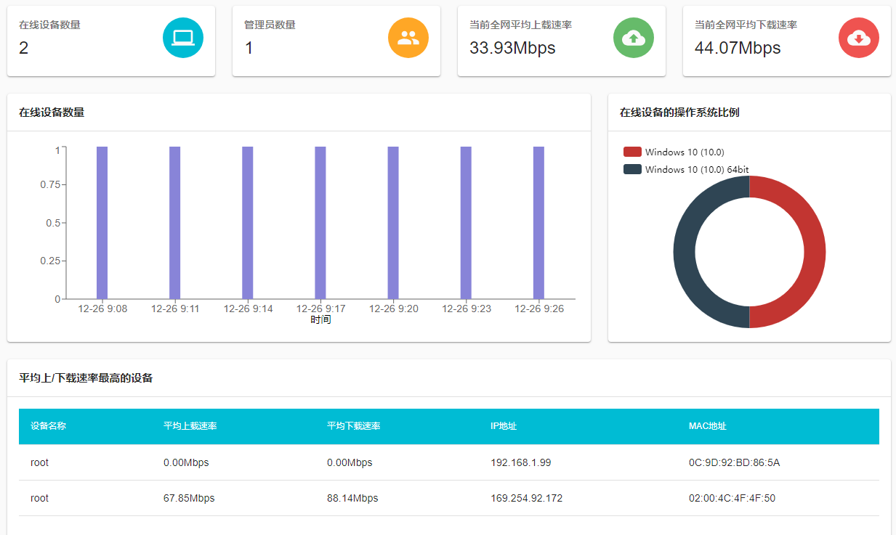

该页面用以显示QoS测试平台的总览信息，主要分为3栏。

* 第一栏有4个小卡片，分别显示在线设备数量、管理员数量、当前全网平均上载/下载速率。
* 第二栏有2个卡片：第一个卡片显示从当前到过去一段时间内的在线客户端数量的柱状图；第二个卡片显示当前在线客户端的操作系统类型的饼图。
* 第三栏有一个卡片，显示了当前在线客户端中平均上/下载速率最高的5台客户端，以他们的平均下载速度进行降序排列，即平均下载速度越大排序越靠前。同时展示了这些客户端的基本信息，包括：设备名称、平均上载速率、平均下载速率、IP地址、MAC地址。

#### 3.2 QoS测试

该页面由4个部分组成：上行速度曲线图、下行速度曲线图、路由跳数及延迟的信息表、当前在设设备列表。

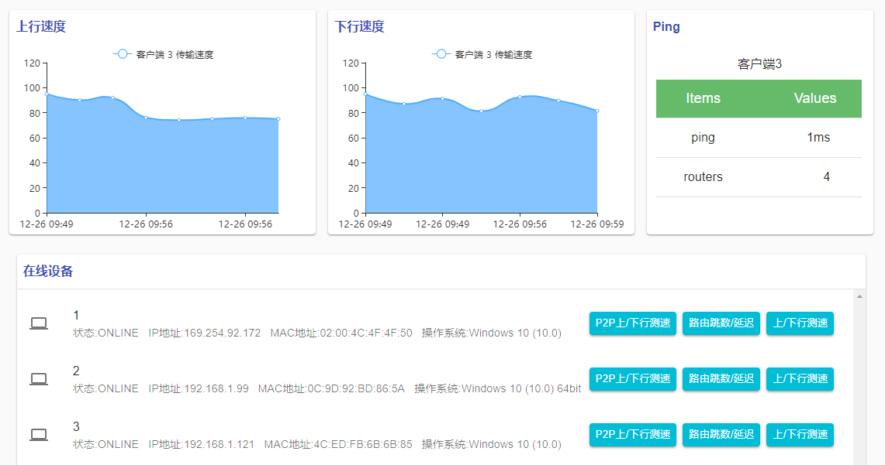

1. 上行速度曲线图

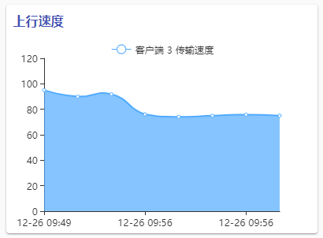

当对指定客户端发起上/下行速率测试或P2P测试时，这个卡片将显示测试得到的上行速率曲线。横坐标表示时间，纵坐标表示速率值，单位是Mbps。

1. 下行速度曲线图

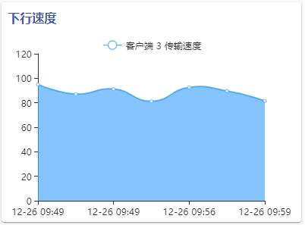

当对指定客户端发起上/下行速率测试或P2P测试时，这个卡片将显示测试得到的下行速率曲线。横坐标表示时间，纵坐标表示速率值，单位是Mbps。

1. 路由跳数/延迟的信息表

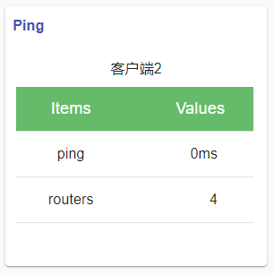

当对指定客户端发起测试路由跳数和延迟信息时，这个卡片将显示测试得到的路由跳数和延迟数据。

1. 在线设备列表

在这个表格里会显示当前每个在线客户端的ID号、状态信息、IP地址、MAC地址以及操作系统信息。

每个客户端都拥有3个QoS测试按钮，用以发起相应的测试：P2P上/下行速率测试、普通的上/下行速率测试、路由跳数及Ping延迟测试。



* 点击“P2P上/下行测速”按钮

点击后将出现如下弹窗：

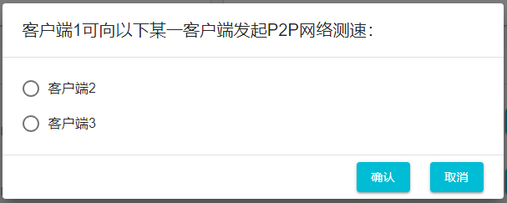

从弹窗中提供的可选客户端中选择指定客户端，点击“确认”按钮后即可发起从当前客户端到指定客户端的点对点测速。（**注：只可对同在一个内网下的指定客户端发起P2P测试**）

测速结果将分别显示在“上行速度”曲线图和“下行速度”曲线图中。

* 点击“路由跳数/延迟”按钮

点击后即可对当前客户端发起路由跳数和Ping延迟的测试。

测试结果将显示在路由跳数/延迟的信息表中。

* 点击“上/下行速率”按钮

点击后即可对当前客户端测量其上行速率与下行速率。

测速结果将分别显示在“上行速度”曲线图和“下行速度”曲线图中。

#### 3.3 洪水攻击测试

同“QoS测试”子页面一样，这里也将显示当前的在线设备列表，每个客户端显示的基本信息包含：客户端ID号、状态信息、IP地址、MAC地址以及操作系统信息。

每个客户端都有3个攻击测试按钮，用以对当前客户端发起攻击测试：SYN洪水攻击、UDP洪水攻击、HTTP长连接攻击。

攻击测试结果将反映在按钮的颜色上：

1. 灰色表示尚未测试
2. 绿色表示无风险
3. 红色表示有风险



#### 3.4 用户管理

用户管理页面由4个管理操作部分组成：查询用户、创建用户、修改密码、删除用户。

1. 查询用户

点击“查询用户”按钮后，将罗列出当前所有用户的用户名。

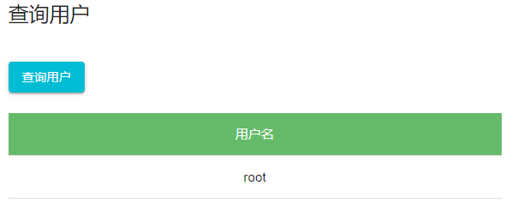

1. 创建用户

在“用户类型”一栏中选择待创建的用户类型，有两个可选项：root、admin。

Root类型的用户拥有最高权限，可对前端、后端以及客户端进行所有操作；admin类型的用户只有登录、用户管理、任务创建等操作的权限。

* 在“用户类型”一栏选择用户类型：root或admin；
* 在“用户名”输入框中输入用户账号；
* 在“密码”输入框中输入密码；
* 在“确认密码”输入框中再次输入密码；
* 点击“创建用户”按钮以创建新用户

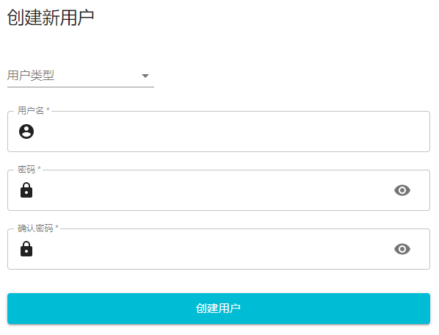

1. 修改密码

此模块用以修改当前存在的合法用户的密码。

* 在“用户名”输入框中输入已有账号；
* 在“当前密码”输入框中输入该账号目前所使用的密码；
* 在“新密码”输入框中输入新的密码；
* 在“确认密码”输入框中再次输入新密码；
* 点击“修改密码”按钮以向服务器发起修改密码的请求。

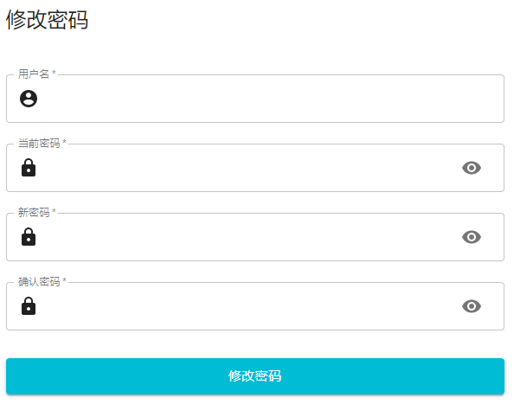

1. 删除用户

此模块用于删除当前已有的用户信息。

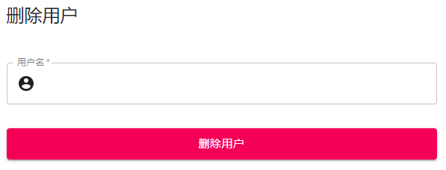

* 在“用户名”输入框中输入待删除的用户名称；
* 点击“删除用户”按钮，此时将会弹出确认对话框；
* 如果确认用户名无误并确定要删除该用户，那么点击对话框“删除”按钮即可删除该用户；否则仍然可以点击“取消”按钮或空白处返回。

